2018中国柳州

百里柳江国际水上摩托公开赛

竞赛规程(拟定稿)

一、赛事名称：2018中国柳州百里柳江国际水上摩托公开赛
二、竞赛日期：2018年10月26日至28日
三、竞赛地点：中国广西柳州·静兰水上运动中心
四、竞赛项目
1、坐式水上摩托（GP）级竞速赛(职业组)
2、立式水上摩托（GP）级竞速赛(职业组)
3、坐式水上摩托限制级竞速赛(公开组)
4、立式水上摩托原厂1500CC级(公开组)
5、坐式水上摩托原厂1100CC级(公开组)
6、50公里水上摩托耐力赛(公开组)
7、水上飞人（RF）花样赛(公开组)

五、参赛资格
（一）中国大陆地区摩托艇选手参赛需在中国滑水潜水摩托艇运动联合会（下称“联合会”）注册有效的运动员，以注册单位为准，通过其相应省、市摩托艇运动协会、俱乐部报名。
（二）中国香港、中国澳门和中国台湾选手参赛按奥运模式对待处理。
（三）国外运动员参赛，可通过其所在国家、城市、地区的摩托艇协会或俱乐部报名，以确定其参赛资格及所属赛队。
（四）参赛运动员须身体健康，无心脏病、癫痫病、视听觉疾病等对参赛安全造成影响的各类疾病，并需具有200米以上的游泳能力。
（五）如有未满十八周岁的青少年运动员，需由其监护人签署书面参赛申请并自愿承担各种未知参赛风险后，方可由其所在摩托艇协会或俱乐部报名参赛。
（六）参赛运动员须自购赛事期间不低于50万元人民币的意外伤害及医疗保险，并在报到前递交赛事组委会。

六、参赛办法
（一）各参赛队报名人数不限；各竞赛项目报名人数不限。
（二）赛手组别。
1、职业组：中国运动员按照中国摩托艇运动协会最新公布的《水上摩托竞技选手分组名单》确定；国外运动员根据其所在国家、城市、地区的协会或俱乐部报名情况及参加国际、洲际、国家赛事的获奖资料，由中国潜划摩运动联合会确定。
2、公开组：符合参赛资格的运动员均可报名参赛。
（三）竞赛器材由各参赛队自备，须通过赛前技术检查方可参赛。除花样赛项目外（RF），在同一竞赛项目中运动员不得共用竞赛器材及发动机。
（四）参赛运动员须穿戴水上摩托竞赛专用的头盔、护甲、护腿、救生衣、保暖服等个人安全装备，方可参加练习和比赛。参赛器材和个人装备未通过技术检查的运动员，裁判委员会有权取消其参赛资格或比赛成绩。
（五）参赛运动员提交报名资料时，须确定其参赛艇号。艇号由不超过三个字符组成，首个字符可使用英文大写字母或数字，第二、三个字符由数字组成。各参赛队自备参赛艇号；艇号要求在艇身上固定且明显，号码规格不得小于：40厘米×30厘米；组委会建议艇号采用白底黑字。
（六）各参赛队及运动员的参赛费用自理。
（七）各参赛队可委托赛事指定物流公司负责器材往返运输事宜，详见规程附件《赛事物流委托须知》。
（八）柳州比赛期间的赛事运营方针对参赛的人员免费提供当地的酒店住宿、餐饮及交通服务（随队工作人员按运动员1:1比例提供食宿）。其他超出比例的随队工作人员食宿费自理。
（九）组委会为各参赛队免费提供在柳州比赛期间的器材装卸服务、竞赛用油需赛事组织方赛场提供98号汽油。参赛运动员可在报名时通过组委会提前预约购买VP Racing Fuels燃油和所需使用的润滑油；详见规程附件《赛事油料订购流程》。
（十）各参赛队及运动员须对参赛风险进行自我评估并自主决定参赛行为。报名参赛即表示参赛者同意遵守赛事规则、规程、通知等相关赛事文件，自愿承担赛事期间的有关风险与责任，并放弃追究相关赛事单位责任的权利。各队运动员须在参赛前与赛会签订《免责声明》；组委会建议各赛队自行购买相关竞赛器材的财产保险。
（十一）参赛运动员报名费：人民币500元/人。
七、竞赛办法
（一）比赛器材执行IJSBA器材标准
（二）竞速赛
1、若竞赛组别的参赛人数超过18人。根据报名人数，裁判委员会可分2组进行4-5圈的计时赛，根据成绩取前18名参加轮次赛。第一轮发艇位置通过抽签方式确定，此后，前一轮的名次决定后一轮的出发位置及根据名次排位顺序运动员选择发艇位置，成绩好的优先选择。
2、竞速赛项目轮次赛共进行四轮。
3、竞速赛采用固定起航、集体出发。
4、竞速赛手动计时（或采用电子计时）。
（四）拉力赛:报名的赛手均可以参加
（五）花样赛：水上飞人（RF）
1、花样赛：分预赛和决赛，比赛时间为3分钟。预赛出场顺序通过赛前抽签确定；决赛按照预赛成绩排名的倒序出场。
2、花样赛根据运动员在规定时间内完成动作的类别、数量和编排情况进行评分并以此确定预赛成绩与排名；预赛取前8名参加决赛，根据决赛得分确定最终排名。花样赛竞赛规则另发。
（六）在训练及比赛中，参赛队或运动员如有违反体育道德、危险驾驶或影响赛事安全的情况，裁判委员会有权取消该运动员的参赛资格。
（七）组委会可根据比赛期间的实际情况改变、缩短或取消赛程。

八、竞赛技术官员
（一）仲裁委员会：由赛事组委会选派，按《仲裁委员会条例》执行。
（二）裁判委员会：裁判长及主要裁判员由中国滑潜摩运动联合会选派国际裁判及中国裁判共同组成，其他裁判员及辅助裁判员由承办单位补充。
（三）抗议委员会：主任由中国滑潜摩运动联合会选派，成员从各赛队推荐代表中予以确认。

九、录取名次与奖励
（一）奖杯及证书：各竞赛项目录取前五名颁发奖杯、其他名称颁发证书。
（二）赛事总奖金：人民币80万元（含税），《各项目奖金表》详见规程附件。
（三）各项目按实际参赛人数情况录取名次并颁发奖金；当某项比赛项目出现报名参赛人数不足5人，裁判委员会决定取消该项比赛项目。
（四）奖金个人所得税按照20%的法定税率，在颁发奖金时由执行单位代扣代缴。
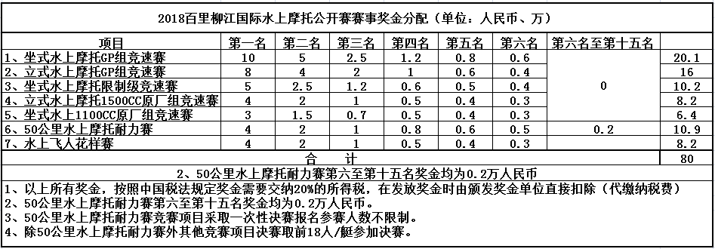
附件：

十、参赛报名
（一）报名时间：2018年10月15日前。
（二）报名方式：
1、赛事官方报名邮箱:JSR@LZgame.com.cn
2、赛事官方油料预定邮箱:JSRorder@LZgame.com.cn
3、官方联系人：李斌15723719926
（三）国外运动员指定物流公司：深圳市国建物流发展有限公司
CCMS LOGISTICS DEVELOPMENT CO.,LTD
1、物流邮箱: lucy@ccms-trans.com‍
2、第一联系人：王艳/Lucy，Tel：+86-13510182609
3、第二联系人：陈泽伟/Larry，Tel：+86-13557728991
（四）赛事指定酒店：柳州莲花山庄酒店。
2、接待联系人：唐思莎13978339644 黄茜 18877224030
（五）物流运输地址：柳州市静兰水上运动中心
1、地址：中国广西柳州市西江路58号静兰桥头北侧
2、收货联系人：陈泽伟

十一、竞赛日程
日期 | 日程安排 | 备注
10月25日 | 赛队报到
10月26日 | 赛前练习 | 技术检查
10月27日至28日 | 比赛
10月29日下午2点前 | 离会
备注：竞赛日程如有调整，以赛前通知为准。
十二、未尽事宜另行通知。

